Федеральное государственное образовательное бюджетное   
учреждение высшего образования

**«Финансовый университет при Правительстве Российской Федерации»**

**(Финансовый университет)**

Колледж информатики и программирования

**ОТЧЕТ   
по лабораторной работе № 11**

**Студента: Мякишева Владислава Сергеевича**

**Дисциплина /Профессиональный модуль: Компьютерные сети**

|  |  |  |
| --- | --- | --- |
| **Группа: 2ИСиП - 221** |  | **Преподаватель:** |
|  |  | _____________/И. В. Сибирев/ |
|  |  | **Дата выполнения:** |
|  |  | 05.06.2023 г. |
|  |  | **Оценка за работу: ____________** |

Москва,  
2023

Часть 1. Сбор и анализ данных протокола ICMP по локальным узлам в программе Wireshark.

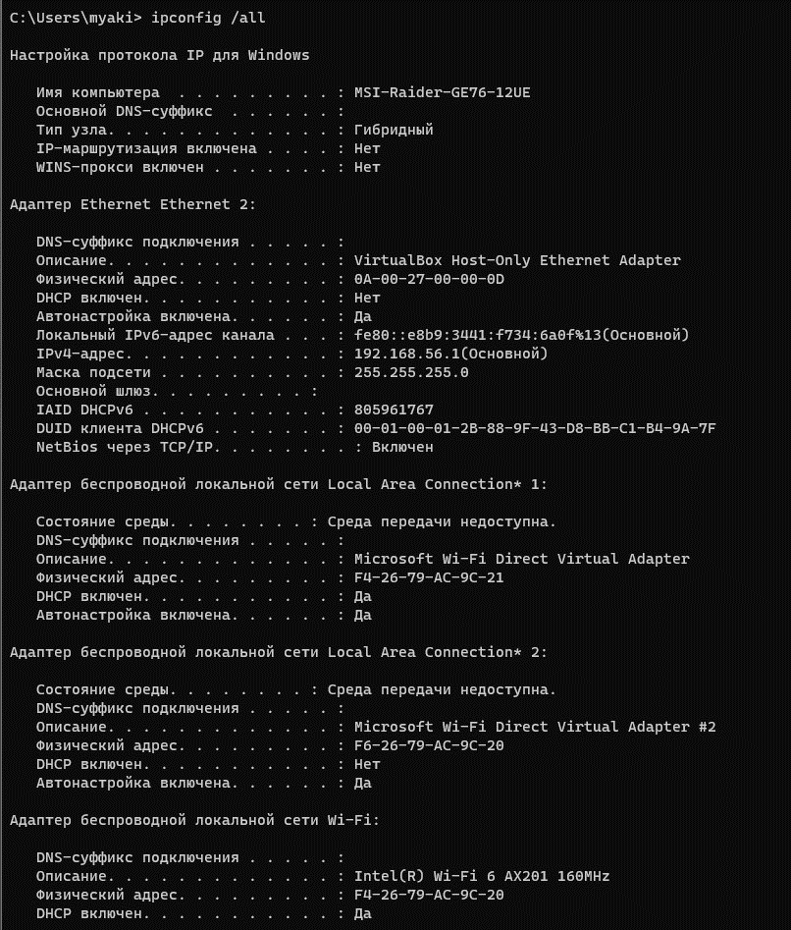

Рисунок 1 - Команда ipconfig /all

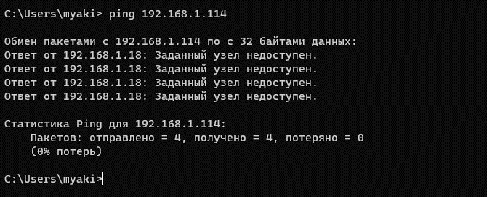

Рисунок 2 - Команда ping 192.168.1.114

Рисунок 3 - Захват данных

Часть 2. Сбор и анализ данных протокола ICMP по удаленным узлам в программе Wireshark.

Рисунок 3 - Захват данных (команда ping [www.yahoo.com](http://www.yahoo.com))

Рисунок 4 - Захват данных (команда ping [www.cisco.com](http://www.cisco.com))

Рисунок 5 - Захват данных (команда ping [www.google.com](http://www.google.com))